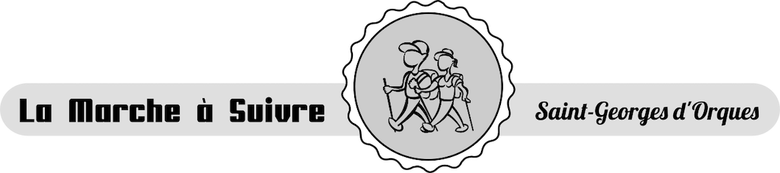
Calendrier des Marches
Saison 2021-2022
2°Trimestre 22
GUIDES :
CBL : Charles BEZEL HJN : Huguette JEAN JMG : Jean-Michel Gourrier
MVN : Maguy VALDEYRON RBT : René BRISSET RPL : René POHL YCN : Yves CAHN

- Ce programme général est susceptible d'être modifié en cours d’année par les guides.
- ∗ Vacances scolaires

Date | Guide
Mardi 5 avril 22 | JMG
Mardi 12 avril 22 | YCN
Mardi 19 avril 22 | RBT
Mardi 26 avril 22 ∗ | HJN
Mardi 3 mai 22 ∗ journée | JMG
Mardi 10 mai 22 | YCN
Mardi 17 mai 22 | CBL
Mardi 24 mai 22 journée | HJN
Mardi 31 mai 22 | JMG
Mardi 7 juin 22 | YCN
Mardi 14 juin 22 | RBT
Mardi 21 juin 22
Mardi 28 juin 22

